"難民が歩いた距離"50キロにみんなでチャレンジ！抽選で豪華賞品が当たるバーチャルランニングイベント
ランニングを楽しむ人々へ向けた様々なサービスを展開する株式会社ラントリップ（本社：東京都渋谷区、代表取締役：大森 英一郎・以下ラントリップ）は、国連UNHCR協会（駐日事務所：東京都港区、代表理事：宮内 孝久・以下国連UNHCR協会）が実施するプロジェクト「WOMAN＋BEYOND 私たちから、世界を変えよう。」に賛同し、2023年6月6日より2週間に渡りチャリティラン＆ウォークイベントを実施致します。

■ 走って、歩いて、難民女性を応援しよう。
「WOMEN+BEYOND～私たちから、世界を変えよう。」昨年に引き続き、２シーズン目となる今回のテーマは、バングラデシュでの避難生活が６年目を迎えたロヒンギャ難民女性・女子たちの自立支援。彼女たちはミャンマーからバングラデシュの難民キャンプまで、50キロ以上※の距離を命がけで逃げてきました。「チャリティラン&ウォーク」では、参加者一人ひとりがご自身の日々のランとウォークを通じて、難民女性・女子たちの歩みをともに体験しながら、気軽に難民支援に参加することができます。ご自身のレベルやコンディションに合わせて2週間の期間中少しずつ走ることも、長い距離を数回で走り切ることも、自由な楽しみ方で50kmという距離へチャレンジできるイベントです。
※参考距離：ミャンマー・ラカイン州から、バングラデシュ・コックスバザール県の難民キャンプまでの直線距離は50キロ以上。



【イベント概要】
開催期間：2023年6月6日（火）〜2023年6月20日（火）23:59まで
エントリー期間：〜2023年6月19日（月）23:59
参加費：無料エントリー
寄付つきエントリー（1,000円／3,000円／5,000円）
主催：国連UNHCR協会・株式会社ラントリップ
協賛：株式会社サンギ、株式会社BINGO、ホテルモントレ株式会社
イベント内容：
①期間中に走った、歩いた距離をアップロード
②参加者全員にデジタル完走証を発行
③さらに期間中アップロード距離が50キロに到達した方に抽選で豪華プレゼント！
特別企画：
・リアルランイベント｜2023年6月17日（土）開催
https://moshicom.com/86948
・YouTube Live｜2023年6月20日（火）「世界難民の日」 開催
https://www.youtube.com/watch?v=flp63z8dEoQ

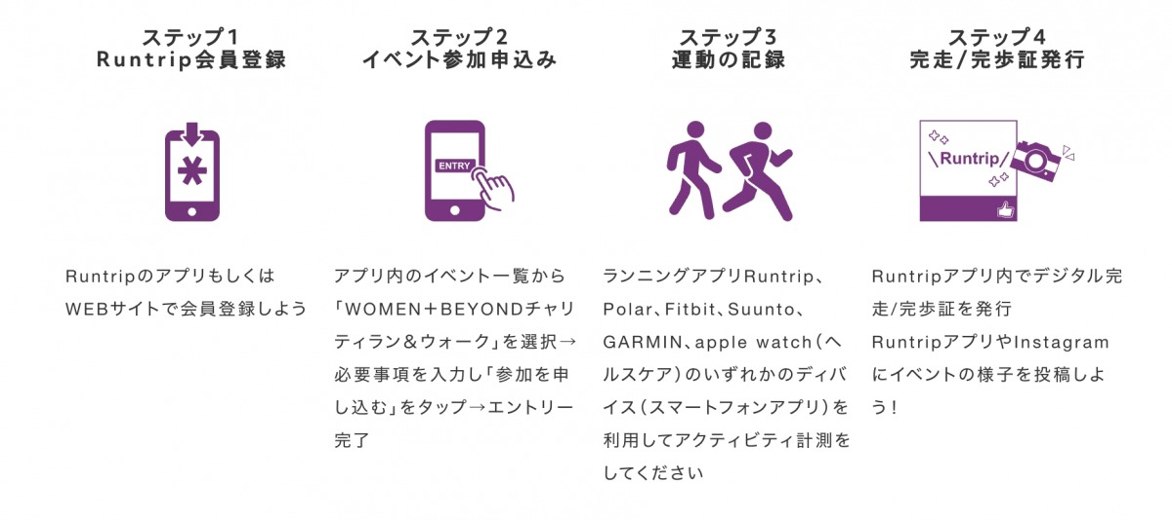

【エントリー方法】
お手持ちのスマートフォンから簡単にエントリーすることができます。
①RuntripアプリもしくはWebサイトからRuntripへ会員登録
②Runtripアプリ内のイベント一覧から本イベントを選択・参加
③各種デバイスでアクティビティを計測
④Runtripアプリ内でデジタル完走/完歩証を発行

【リアルランイベント・YouTube LIVEも開催】
グループランイベントを6月17日（土）に東京で開催。WOMEN＋BEYONDチャリティラン&ウォーク2023へ参加するランナーと共に、WOMEN＋BEYONDイベントアンバサダーが一緒に走ります。
さらに、最終日の6月20日（火）には国連UNHCR協会報道ディレクター・長野智子さん、WOMEN+BEYONDイベントアンバサダー全員をゲストに迎えてYouTube LIVEを配信予定。イベント期間中50kmの距離へチャレンジした全国各地のランナー同士でつながることができます。

グループランイベント
・開催日：6/17（土）受付開始8:20〜
・集合会場：丸子橋ピクニック広場
・参加費：¥2,500チャリティTシャツ含む参加賞付き）
エントリーページ：https://moshicom.com/86948

YouTube LIVE配信
・配信日：6/20（火）19:00 〜19:45
・視聴ページ：https://www.youtube.com/watch?v=flp63z8dEoQ

【国連UNHCR協会報道ディレクター・長野智子さん】



【WOMEN＋BEYONDイベントアンバサダー】
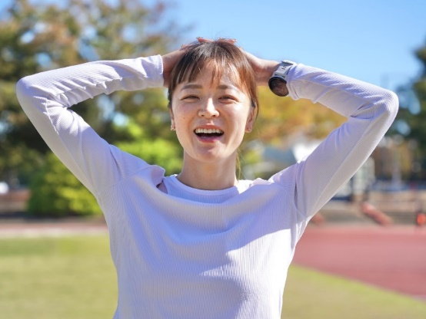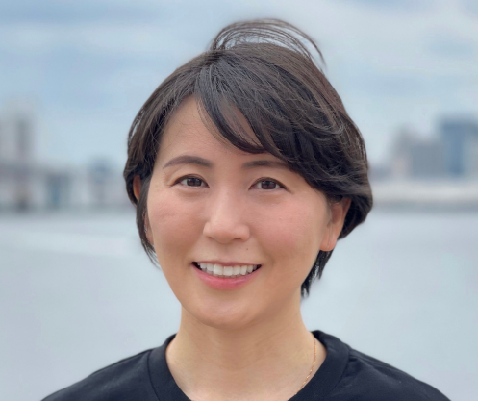
Sahoさん
現役時代は中距離ランナーとして実業団に所属、高校時にインターハイ優勝。
現在はランニングアドバイザーとして市民ランナーに『キレイに楽に走る』を伝えている。
上田怜さん
金融データ企業に勤めていることもあり、チャリティーやプロギングなどSocial Good な活動に積極的に取り組んでいるソーシャルランナー。MC、トレーナーとしても活躍中。



きゃっするひとみーさん
城郭ランニングタレントとしてイベントMC、各メディアに出演。
ただ速いだけでなく、女性らしく美しい身体作りを目指す三姉妹のママランナー。
SUIさん
シンガーソングランナーでもあり女性芸能人最速のマラソン2時間57分36秒の記録を持ち、YouTubeを中心に活躍中。


下門美春さん
元プロランナー。フルマラソン2時間27分54秒。愛媛・函館マラソン大会記録保持者。現在はランニング指導やゲストランナーを中心に活動。
坪井ミサトさん
タレントとパーソナルトレーナーの二刀流として活躍中。野球をはじめ、ゴルフやマラソンなどスポーツをメインに活動。ランニングアドバイザーの資格を持つ。“内面から健康に”をモットーに、女性のトータルビューティーをサポート。

【完走特典（抽選）】
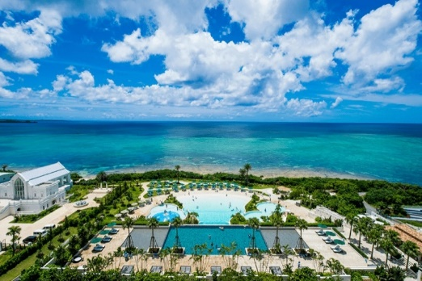

東京マラソン2024出走権
当選｜1名様
ホテルモントレグループ共通宿泊招待券
当選｜3組6名様

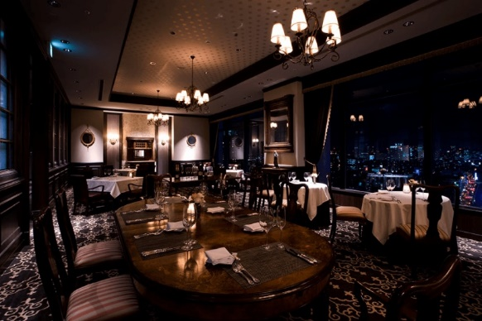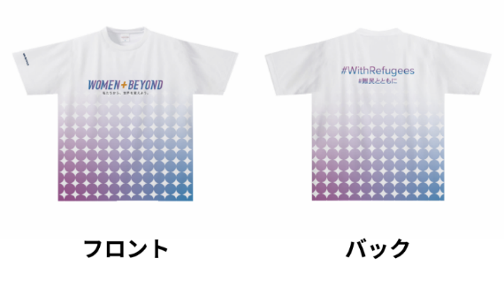
株式会社BINGOデザインによるオリジナルTシャツ
当選｜5名様
ホテルモントレグループ共通ペアディナー招待券
当選｜2組4名様

サンギアパガード商品
当選｜（3名様）

